7x60x0,9 Solid Ground Sockel italian italian white

Agrob Buchtal Solar Ceramics

Eigenschaften

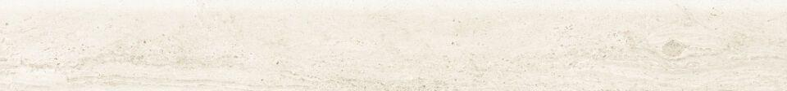

GTIN:

4057249459195

HAN:

436192H

Produkt

Sockel

Breite (mm)

70,00

Dicke (mm)

9,00

Länge (mm)

600,00